Biographie - bibliographie

Françoise Matthey
La Paule 6
CH 2722 Les Reussilles
032 487 55 69
la_paule@bluewin.ch

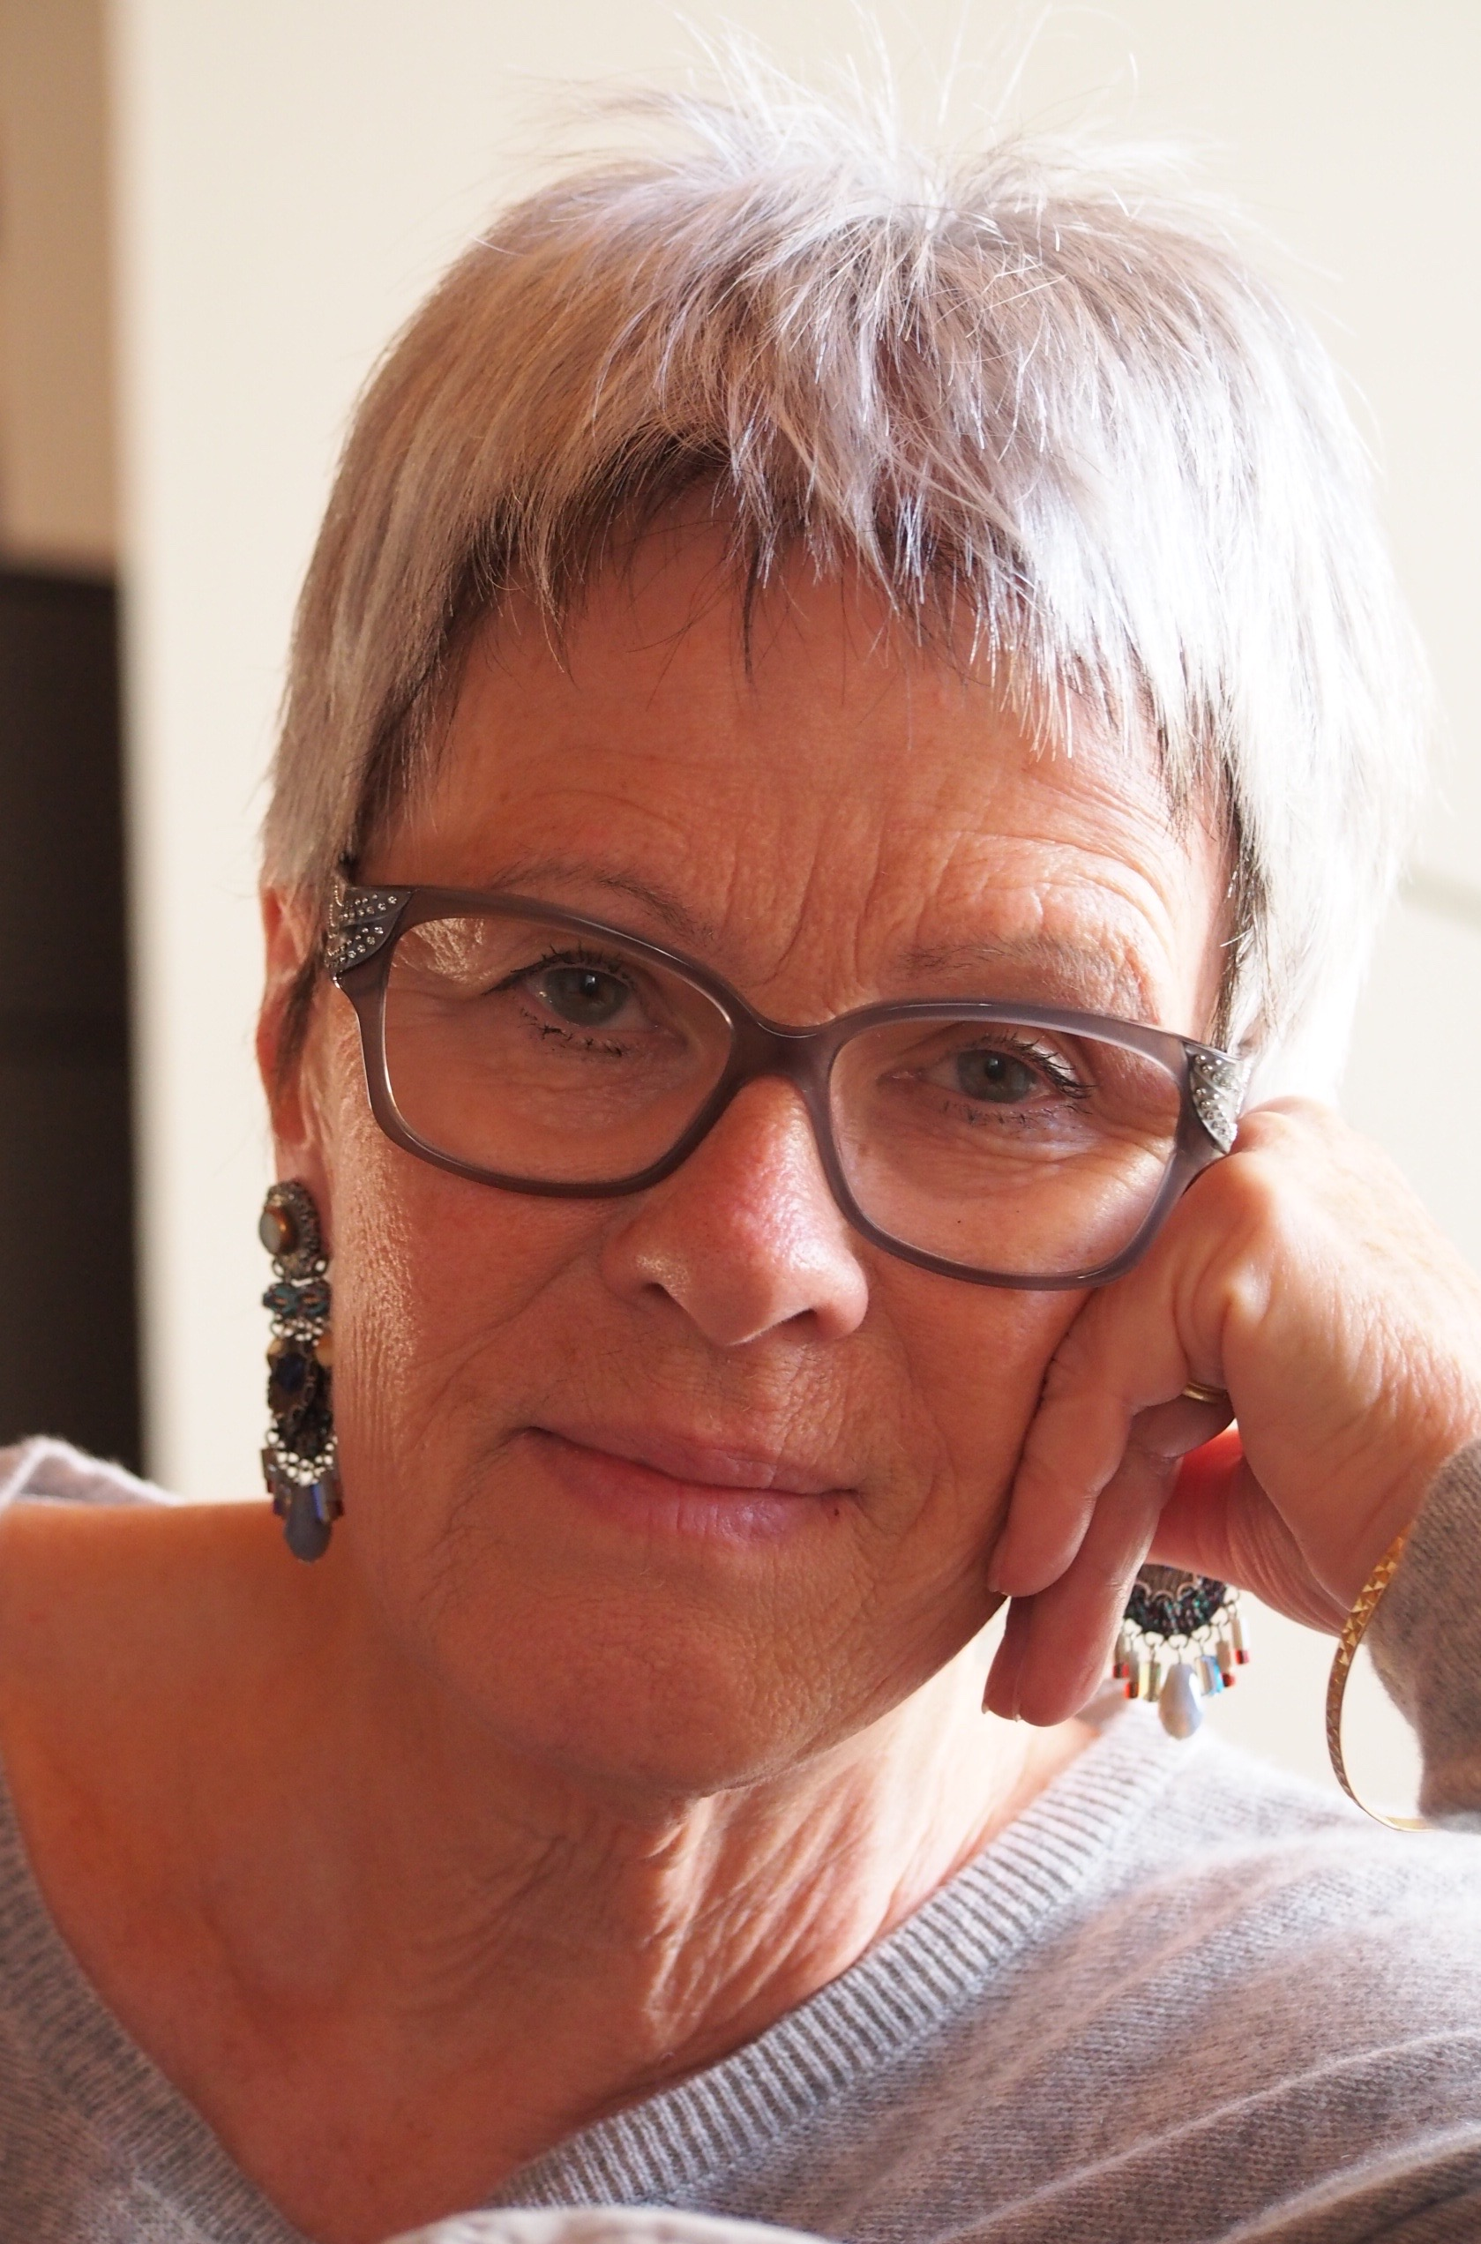
Née à Strasbourg Françoise Matthey vit aux Reussilles au milieu des pâturages et des sapins. Passionnée par le monde des livres, elle a pratiqué son métier de médiathécaire à l’Office Fédéral du Sport pendant de nombreuses années avant de diriger la bibliothèque régionale de Tavannes. De 2007 à 2011 a mis sur pieds un printemps des poètes dans la partie francophone du Jura bernois. Membre de jury de prix littéraires, elle participe à des festivals de poésie, des rencontres littéraires, s’obstine à séduire les creux, le vide, les failles, le silence pour que chante son amour de la vie. Ecrit et tend ainsi vers un mouvement renouvelé du non-encore dit, du non encore accompli vers l’accompli, la lumière. Sa voix poétique perçue comme une grâce, s’offre à ceux qui veulent ou peuvent l’entendre, à ceux qui peuvent reprendre le poème à leur compte et le réaliser. Aspire en son écriture à rejoindre l’autre.
Depuis 2011 se consacre entièrement à l’écriture.

Membre de l’Institut jurassien des sciences des lettres et des arts www.ijsla.ch

Membre de l’Association des écrivains neuchâtelois et jurassiens www.aenj.ch

Bibliographie

La Première Parole
Récit poétique
Ed. Intervalles 1990

De feu de Miel
Poème
Ed. Empreintes 1994

Le Vivant jusqu’à la Pierre
Récit poétique
Ed. Canevas 1995
Prix d’encouragement de la commission de littérature française du canton de Berne

Comme Ophélie prenait dans l’eau sa force
Poème
Avant-propos d’Henry Bauchau
Empreintes 2000
Prix Schiller 2001

Moins avec mes mains qu’avec le ciel
Poème
Empreintes 2003

Pour qu’au loin s’élargisse l’estuaire
Récit poétique
Éditions de l’Aire 2004
Prix de la commission française de littérature du canton de Berne

L’or dans la poussière des seuils
Poème
Empreintes 2009
Ill . de couverture : Jean-René Moeschler

Le Transparent
Récit
Éditions de l’Aire 2013
Sélection Lettres Frontière 2014

A la croisée des brides
Poème
Editions de l’Aire 2016
Ill. de couverture : Sylvie Aubry

Avec la connivence des embruns
Poème
Editions Empreintes 2016

La première Parole
Réédition 2018
Editions de l’Aire, coll. Aire bleue

L’obscurité diaphane
Poème accompagné des peinture de Claire Nicole
Editions Couleurs d’encre 2019

Dans la lumière oblique
Poème
Éditions de l’Aire 2019

Publication également dans diverses revues et collectifs: Intervalles, D'autre Part, La Revue des Belles Lettres, l'Almanach de littérature bernoise, The Chariton Review, Trou, Le Persil etc…

1975 : Livret d'une partition chorale interprétée par le Chœur Jubilate : Qui parle de solitude ? Compositeur Daniel Delisle

2007 : Textes mis en musique et interprété par l’orchestre du Grand Eustache (Titre de l’oeuvre : Almanach).

2018 : La joie. Poème mis en musique par le compositeur français Robert Pascal, lauréat du prix Pierre Jean Jouve de composition musicale 2018.

2018 : La parade du balbuzzard amoureux. Poème pour une création du compositeur français Yves Prin

Participation à divers festivals
Trois Rivières festival mondial de poésie (Québec), Pérégrinations littéraires Saute-frontière, Salves poétiques Morges etc,…

